第5章 习 题
A 习题（具有题解）
A 5-1 已知z平面上一对特征根为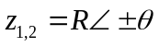，其中R=0.5，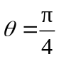，采样周期T=1s。求s平面上相应特征根的实部和虚部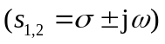，并计算该对特征根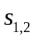的阻尼比及无阻尼自然频率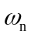。
解：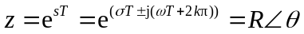
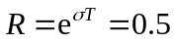， 所以 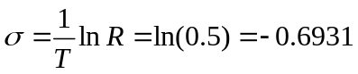
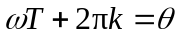，所以 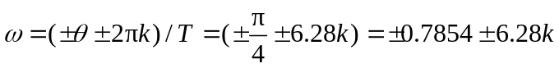
所以，s平面极点位置为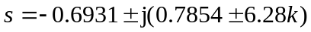
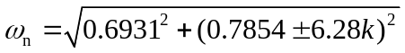；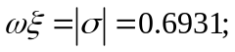
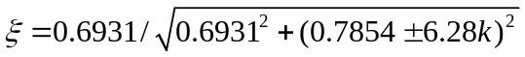
k=0时 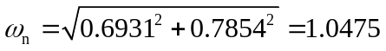；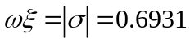，所以
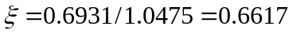
A5-2 已知计算机控制系统的连续被控对象为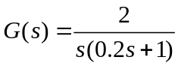，采样周期T=0.1s，将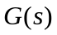变换至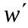域，画出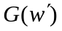的对数幅相频率特性曲线草图，并与G(s)的伯德图作比较。
解：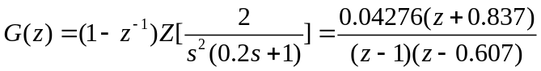
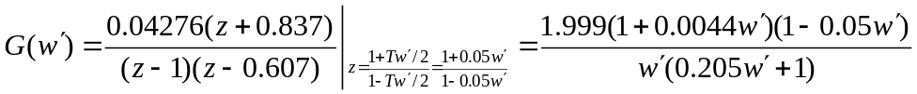
G(s) 对数幅相频率特性曲线草图如题图A5-2-1所示。
对数幅相频率特性曲线草图如题图A5-2-2所示。比较可见，的低频特性与G(s) 对数幅相频率特性相近，但高频部分由于分子上的零点使高频特性畸变。
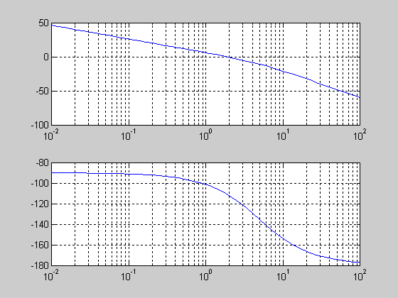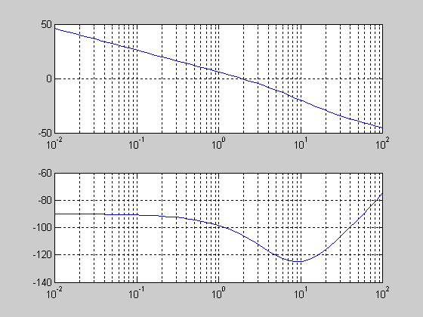
题图A5-2-1 题图A5-2-2
A5-3 已知天线方位跟踪系统的被控对象模型为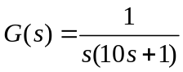，采样周期
T=1s，令数字控制器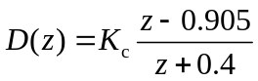。试在z平面上画出D(z) G(z)的根轨迹，并取稳态速度误差系数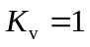处为系统工作点，检验闭环响应。
解：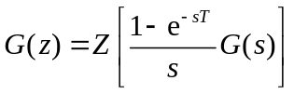
采用MATLAB命令，
[wnun,wdes]=c2dm([1],[10,1,0],1,'zoh') 得到
wnun = 0 0.0484 0.0468
wdes = 1.0000 -1.9048 0.9048
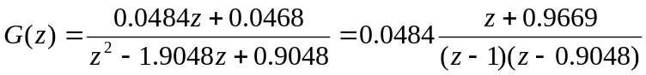
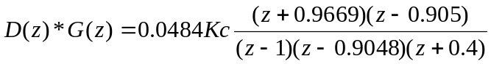
numG=[0.0484,0.0468]; denG=[1,-1.9048,0.9048]; T=1;
numD=[1,-0.905]; denD=[1,0.4];
[swn1,swd1]=series(numG, denG, numD, denD);
得到：分子 swn1= 0 0.0484 0.0030 -0.0424
分母 swd1=1.0000 -1.5048 0.1429 0.3619
画单位圆命令
t=0:0.01:2*pi;
x1=cos(t);y1=sin(t);
plot(x1,y1);grid;hold on
rlocus(swn1, swd1)
得到下面的根轨迹图如题图A 5-3-1所示。
根据稳态速度误差系数
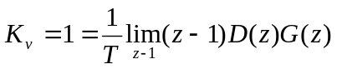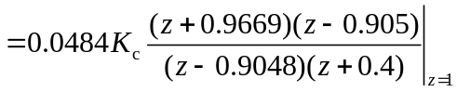
求得：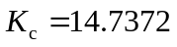
用[kc,pole]=rlocfind(swn1, swd1)来寻找满足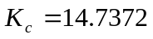所对应的极点
找到点： kc = 14.7865
对应得到：pole = 0.9050
-0.0579 + 0.5373i
-0.0579 - 0.5373i
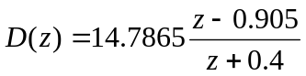
闭环响应如题图A5-3-2所示。
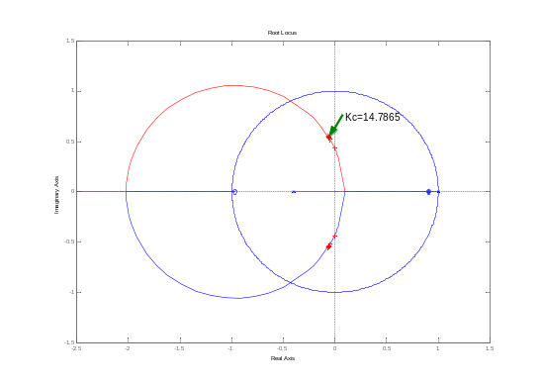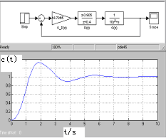
题图A 5-3-1 根轨迹图
题图A 5-3-2 闭环响应图
A5-4 汽车空气与燃料混合比控制系统结构图如题图A5-4所示，图中
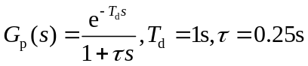
近似表示发动机传递函数。若取采样周期T=0.1s，（1）若令D(s)=K，试求闭环系统特征方程并绘制K的根轨迹。（2）若取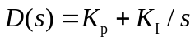，且用一阶向后差分法离散，试绘制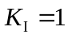时，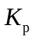的根轨迹。
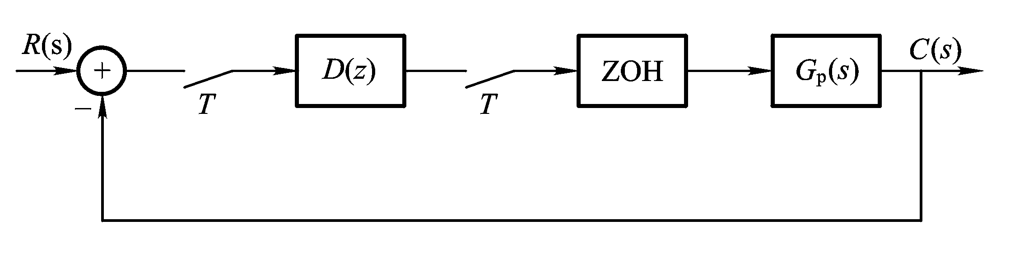
题图A5-4 汽车空气与燃料混合比控制系统
解：1)
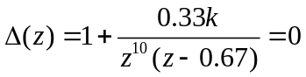；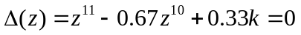
开环极点为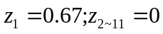；
num=[1];
des=[1 -0.67 0 0 0 0 0 0 0 0 0];
zgrid, hold on
rlocus(num,des)
%画等阻尼比线和等自然频率线
其根轨迹图如题图A5-4-1所示。
2）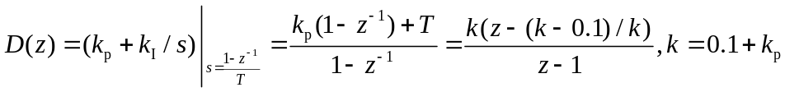
可得根轨迹方程 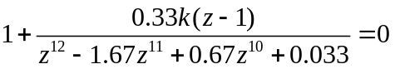
其根轨迹如题图A5-4-2所示。
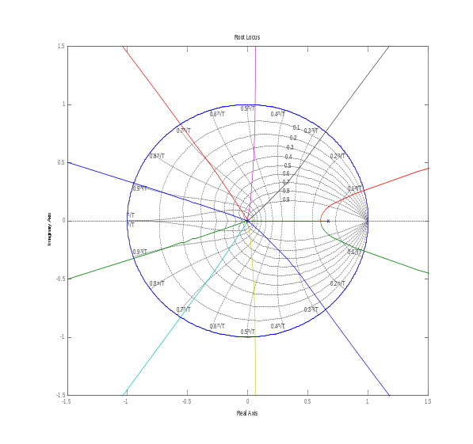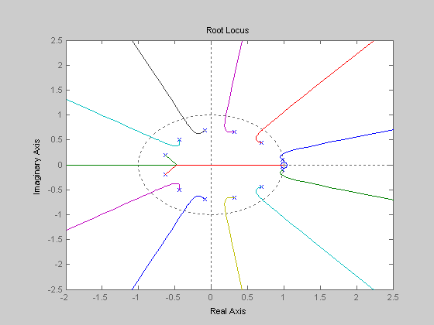
题图A 5-4-1 题图A 5-4-2
A 5-5 对题图A 2-16所示的火星漫游车控制系统，试用z平面根轨迹法采用零极点对消技术设计D(z)。设计要求为：（1）超调量<15%，调节时间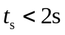，上升时间<0.8s。（2）速度误差系数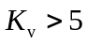。采样周期T=0.1s。
控制系统的主要任务就是保证漫游车对斜坡输入信号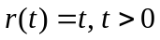具有较好的动态跟踪性能。
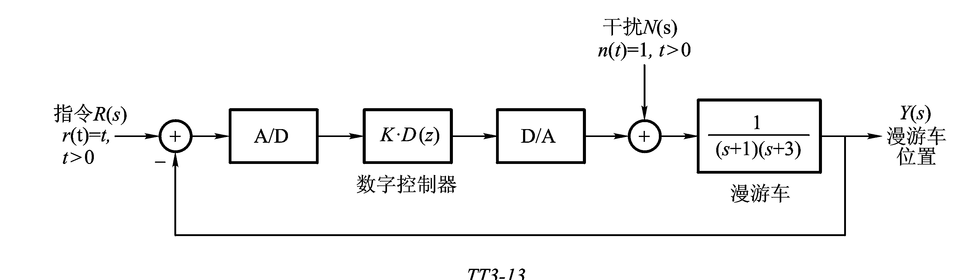
题图A5-5 火星漫游车控制系统
解：1．设计指标与理想的z平面极点
采样周期T=0.1s，设计指标为：
（1）超调量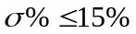；代入式（5-5）：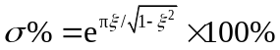，求得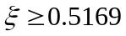
（2）上升时间；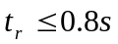，代入式（5-6）：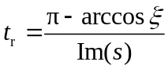，求得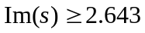，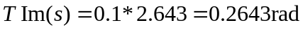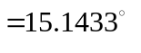
（3）调节时间，代入（5-8）：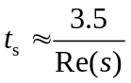，求得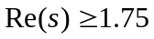，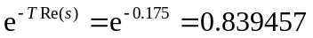
在z平面上，画出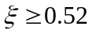的对数螺旋线、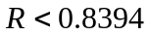的同心圆以及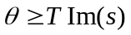（取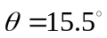）的射线，3条特征曲线包围的阴影区即为满足以上指标的z平面极点位置（题图A5-5-1）
（1）画出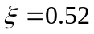的对数螺旋线的MATLAB命令：
Kexi=0.52;
B=acos(Kexi);TB=-1/tan(B);
WT=0:0.01:2*pi;
EW=exp(WT*TB);
x=EW.*cos(WT);
y=EW.*sin(WT);
plot(x,y, 'r'), grid;hold on

（2）画出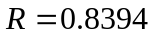的同心圆的MATLAB命令：
t=0:0.01:2*pi;R=0.839;
xR=R*cos(t);yR=R*sin(t);
x1=cos(t);y1=sin(t);
plot(x1,y1,'g');
plot(xR,yR, 'r')
（3）画出的MATLAB命令：
thita=15.5;
temp=thita*pi/180;
x2=cos(temp);y2=sin(temp);
plot([0,x2],[0,y2] , 'r');

plot([-1,1],[0,0], 'g');
plot([0,0],[-1,1], 'g');
2．设计数字控制器D(z)
（1）被控对象的脉冲传递函数
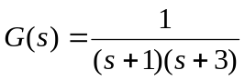，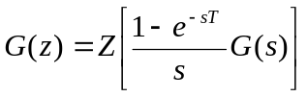
采用MATLAB命令，
[wnun,wdes]=c2dm([1],[1,4,3],0.1,'zoh') 得到
wnun = 0 0.0044 0.0038
wdes = 1.0000 -1.6457 0.6703
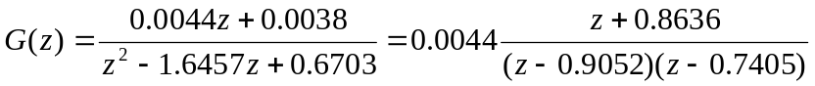
（2）常值控制器：如果设D(z)=1，系统根轨迹如题图A5-5-2所示，没有一部分落入理想区域内，只用常值控制器，不能达到设计指标。
numG=[0.0044,0.0038]; denG=[1,-1.6457,0.6703];;
rlocus(numG, denG)
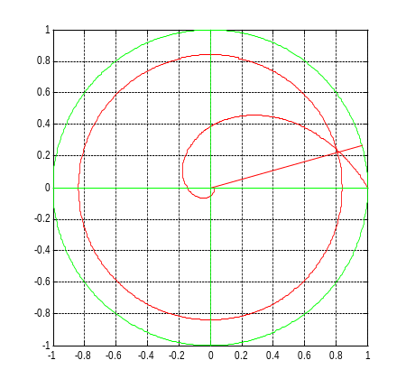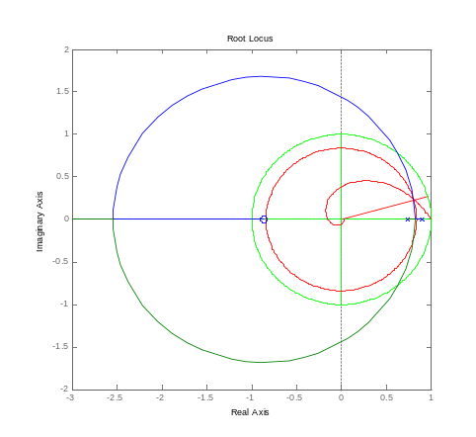
题图A5-5-1 题A 5-5特征根位置 题图A5-5-2 常值控制器根轨迹
（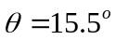）
（3）离散根轨迹设计
采用零点对消原系统极点，可以看到，由于原系统不具有积分环节，所以为了达到速度误差系数的条件，在控制器中必须配置一个积分环节。
同时配置一个极点位于原点的二阶动态控制器
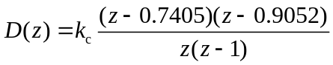。此时的开环传递函数为：
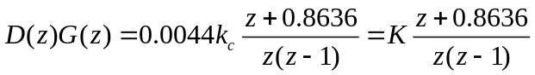
其中，根轨迹增益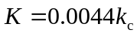
numGD=[1, 0.8636]; denGD=[1,-1,0];
rlocus(numGD, denGD)
加入控制器D（z）后的根轨迹如题图A5-5-3所示。
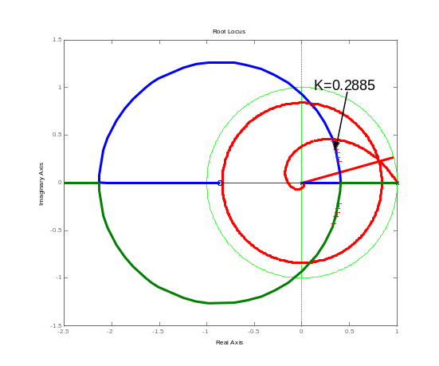
题图A 5-5-3 采用二阶控制器时的根轨迹
根据速度误差系数要求，确定根轨迹增益的最小值，取
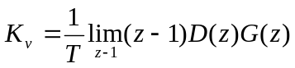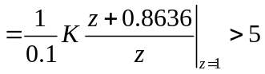
根据稳态位置误差系数 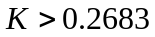
用[K,pole]=rlocfind(numGD, denGD)来寻找满足所对应的极点
K = 0.2885
pole = 0.3557 + 0.3501i
0.3557 - 0.3501i
在稳定的增益区域内对应一对极点：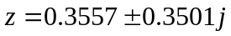，对应的根轨迹增益K=0.2885，满足位置误差要求。
控制器增益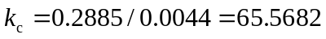。最后，取离散控制器为
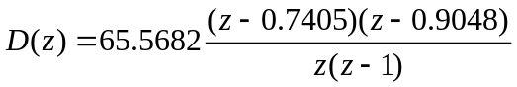
阶跃输入信号仿真的方块图和仿真结果如题图A5-5-4所示。
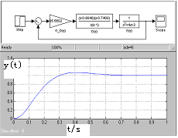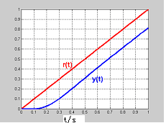
题图A 5-5-4 阶跃输入仿真结果图 题图A 5-5-5 斜坡输入仿真结果图
从中可知稳态值=1，最大值=1.063，故超调量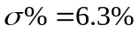，上升时间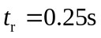，调节时间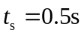，性能满足要求。
斜坡输入信号仿真结果如题图A 5-5-5所示。
由于K =0.2885，所以得到
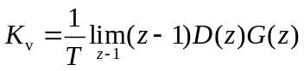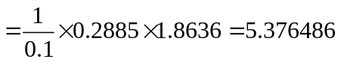
斜坡输入的稳态误差为：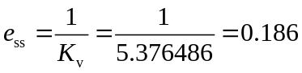，仿真方块图和指令输入与输出的误差值见题图A 5-5-6。
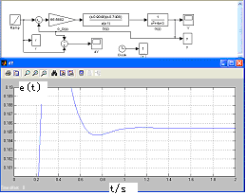
题图A 5-5-6 斜坡输入信号的指令输入与输出的误差局部图
A 5-6 对题图A 5-6所示的加热系统设计一个控制器D(z)。要求阶跃输入时稳态误差<2%，相稳定裕度>40°，幅值裕度>6dB，试给出D(z)的脉冲传递函数。
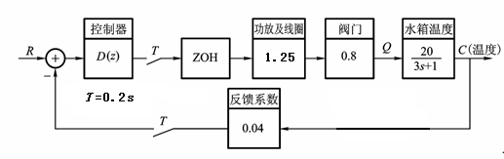
题图A 5-6 习题A 5-6加热系统结构图
解： （1）被控对象的脉冲传递函数
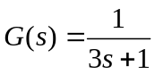，
采用MATLAB命令，得到
[znun,zdes]=c2dm([1],[3,1],0.2,'zoh')
znun = 0 0.064
zdes = 1.0000 -0.9355
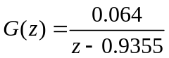
(2) 根据静差要求，确定系统开环放大系数
若令控制器D(z) 的稳态增益为k，依要求，在综合点处的误差应小于0.02，所以可得下述方程
所以 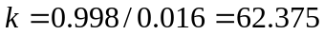，取k=65。因此，系统的开环放大系数K=52，系统开环传递函数为
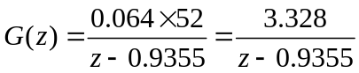
(3) 平面设计
将其变换至平面，若,T=0.2s， 采用MATLAB命令将其由Z平面变换至平面:
[c,d]=d2cm([3.328],[1,-0.9355],0.2,'tustin');%从离散变成连续，z->s
c = -1.7195 17.1945
d =1.0000 0.3332
平面的传递函数为 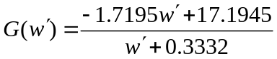
在选定放大系数的条件下，未校正系统不稳定。事实上，在平面上，闭环特征方程为
其特征根为正。为此必须加以校正。
依平面的开环传递函数可得其Bode图，如题图A5-6-1所示。
分析该图可知，系统为非最小相位系统，需将高频增益降低小于1。通过分析和试算，选择
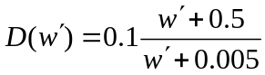
通过下述MATLAB程序，可求得校正后的Bode图，如题图A5-6-2所示。
c=[-1.7195 17.1945];
d=[1 0.3332];
c1=[0.1 0.05];
d1=[1 0.005];
[sn,sd]=series(c,d,c1,d1);
figure(1);margin(sn,sd);
从题图A5-6-2中可见，增益裕度为15.3 dB，相位裕度为76deg，满足系统要求。
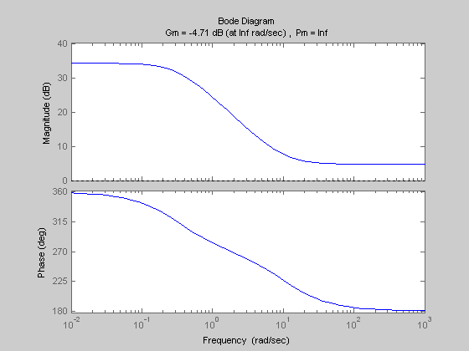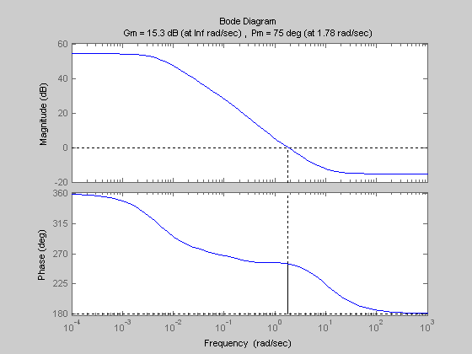
题图A5-6-1 开环对数幅频特性曲线 题图A5-6-2校正后开环对数幅频特性曲线
(4) 将平面传递函数变换到z平面
利用下述MATLAB程序：
[c,d]=d2cm(c1,d1,0.2,'tustin') ；
可求得控制器z传递函数： 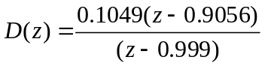
该传递函数的稳态增益为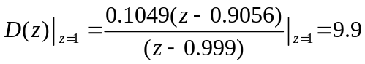，为保证控制器增益为k=65，所以应取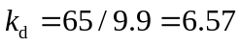，取整，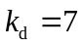：
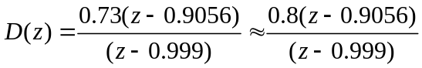
(5) 系统仿真验证
利用Simulink软件可以构造如下仿真框图，如题图5-6-3所示。误差动态如题图5-6-4所示。从数字显示器上可见，稳态误差为0.01636，满足要求。
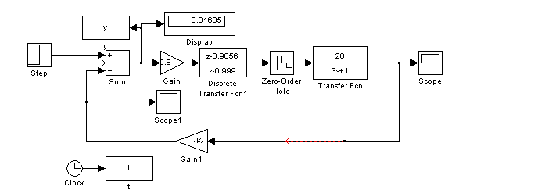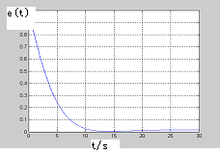
题图A 5-6-3 题图A 5-6-4
A 5-7 飞机俯仰角速度控制系统如题图A 5-7所示，试设计控制器D(z)，使阶跃响应超调量小于15%，调节时间小于4s，并使等效舵面常值干扰稳态误差为零。设采样周期T=0.05s。（为了简化，设计时可以略去舵机的时间常数）。
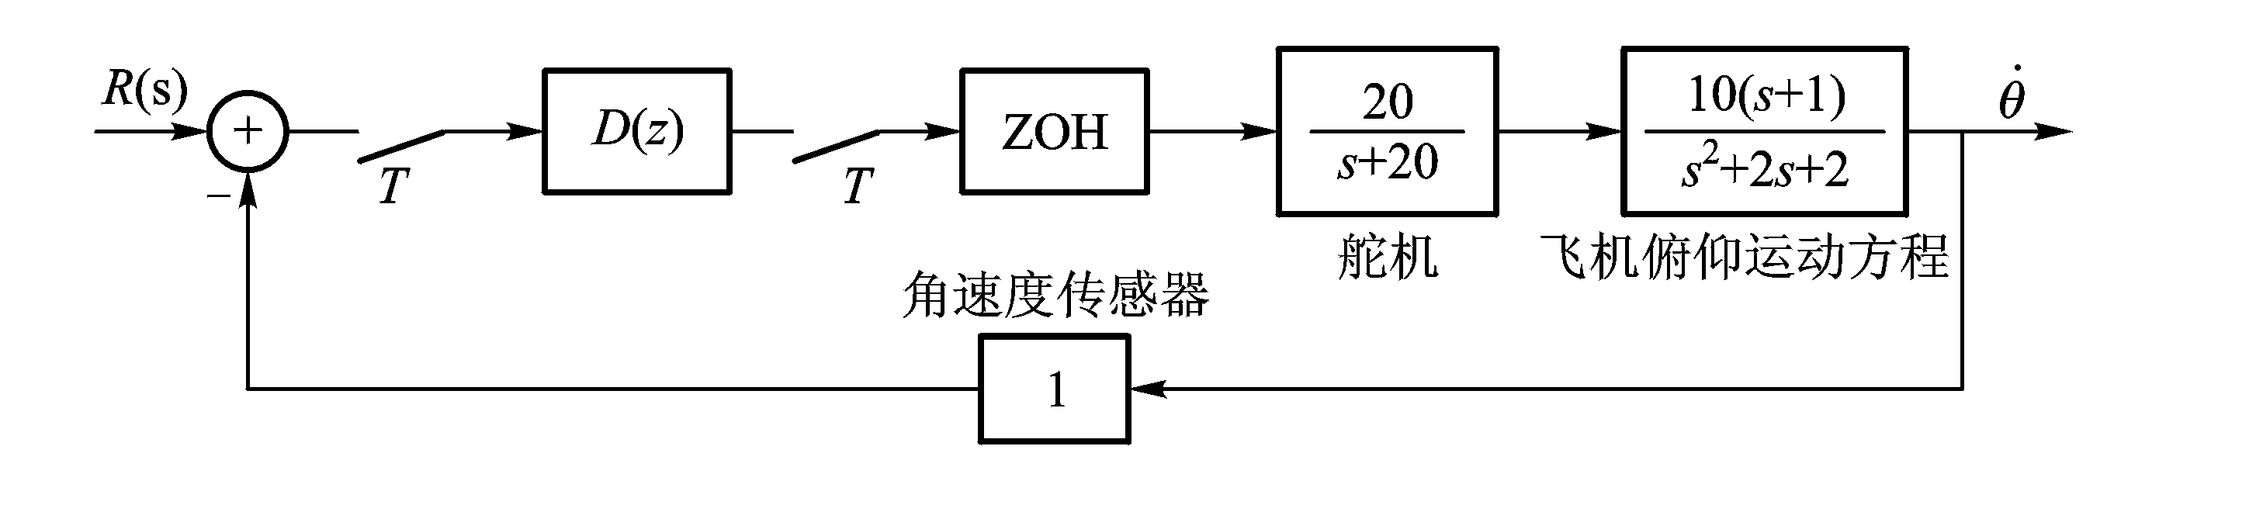
题图A 5-7 飞机俯仰角速度控制系统
解：采用PID控制得到如题图A 5-7-1所示的仿真曲线。可见满足指标要求。
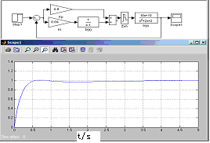
题图A 5-7-1 仿真曲线
可见满足指标“阶跃响应超调量小于15%，调节时间小于4s”的要求。

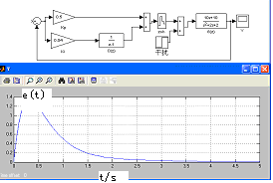
题图A5-7-2不考虑舵机时对阶跃等效舵面常值干扰的稳态误差曲线
可见满足指标“等效舵面常值干扰稳态误差为零”的要求。
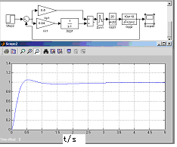
题图A5-7-3考虑舵机时不考虑舵面干扰时对阶跃指令输入的响应仿真曲线
可见满足指标“阶跃响应超调量小于15%，调节时间小于4s”的要求。
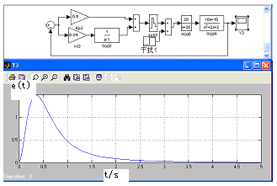
图A5-7-4考虑舵机时对阶跃等效舵面常值干扰的稳态误差曲线
可见满足指标“等效舵面常值干扰稳态误差为零”的要求。
A 5-8 自动化的磁悬浮列车可以在极短的时间内正常运行，而且具有极高的速度和能量利用率。自动化磁悬浮列车的一个关键技术就是对列车的悬浮高度进行控制。题图5-8(c)是代表世界先进水平的德国M-Bahn号磁悬浮列车悬浮高度的计算机控制系统。若采样周期T=0.01s，试在域设计数字控制器D(z)，使系统的相位裕度满足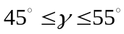，并估算校正后的系统阶跃响应。
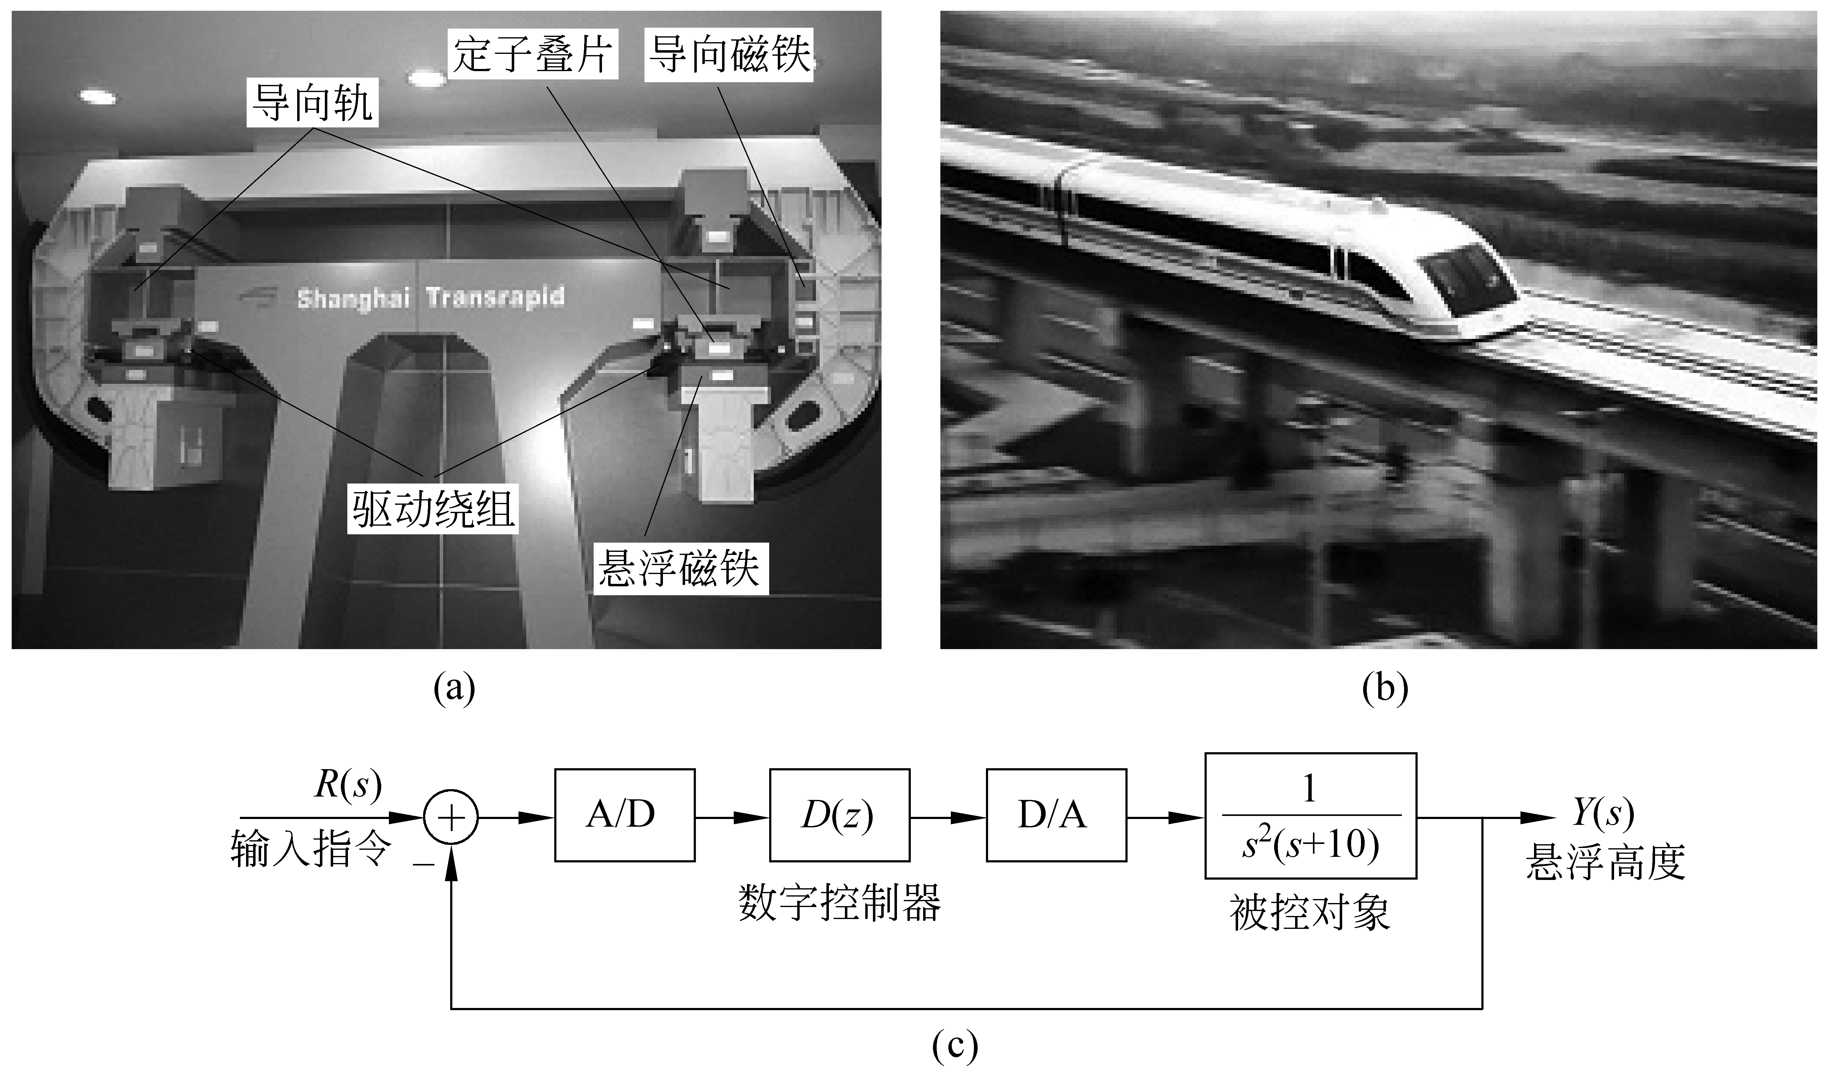
题图A5-8 磁悬浮列车高度控制系统
解：
（1）被控对象的脉冲传递函数
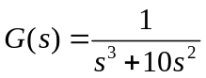，
采用MATLAB命令，得到
Gnum=[1];
Gdes=[1,10,0,0];
[Gznum,Gzdes]=c2dm(Gnum, Gdes,0.01,'zoh')
Gznum = 1.0e-006 *
0 0.1626 0.6344 0.1547
Gzdes = 1.0000 -2.9048 2.8097 -0.9048
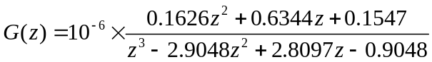
将其变换至平面，若T=0.01s，则可以采用MATLAB命令将其由Z平面变换至平面:
[Gwnum, Gwdes]=d2cm(Gznum, Gzdes, 0.01, 'tustin')
Gwnum = 0.0000 -0.0000 -0.0049 0.9992
Gwdes = 1.0000 9.9917 0.0000 -0.0000
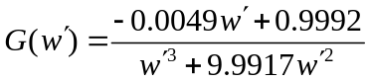
采用MATLAB命令:
figure(1);margin(Gnum,Gdes) ,grid ,hold on %连续系统在S平面
margin(Gwnum, Gwdes) %原连续系统在W平面
(1)设计控制器1
Dn1=4.5e+5*[1 0.001];Dd1=[1 100];
Dn2=[1 0.001];Dd2=[1 100];
[Dn12,Dd12]=series(Dn1,Dd1,Dn2,Dd2);
[num1,des1]=series(Gwnum, Gwdes,Dn12,Dd12);
margin(num1,des1),grid %计算和校核幅值和相角裕度
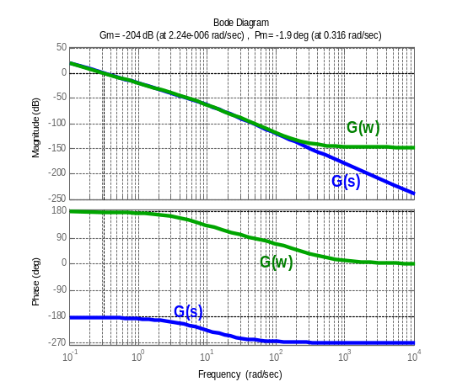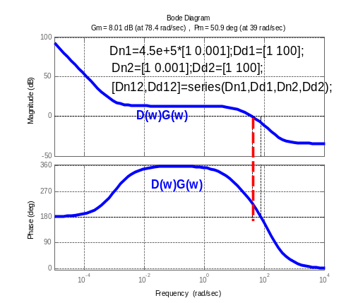
题图A5-8-1 原系统S和W的频率特性曲线 题图A5-8-2校正系统的对数幅频特性曲线
由题图A5-8-2可见，在频率39rad/s处，相角欲度为50.9。。
采用MATLAB命令将其由平面变换至z平面:
[Dzn1,Dzd1]=c2dm(Dn12,Dd12,0.01,'tustin')
Dzn1 = 1.0e+005 *
2.0000 -4.0000 2.0000
Dzd1 = 1.0000 -0.6667 0.1111
对应得到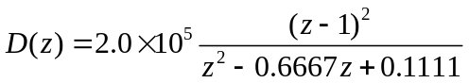
校正后的系统阶跃响应如题图A5-8-3所示。

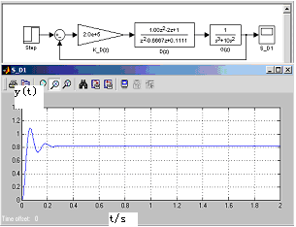
题图A5-8-3 仿真曲线图
结论：
- 由于采用两个微分环节抵消积分环节，所以系统响应存在静态误差。
- 由于没有考虑到w平面与s平面在频率和相角之间存在的非线性映射关系，得到的相角欲度是在w平面的，而不是在z平面的，所以可能需要进行一定的修正。
画出对象模型的几种频率特性曲线如题图A5-8-4所示。
Bode(Gnum, Gdes),grid, hold on
dbode(Gznum, Gzdes,0.01)
bode(Gwnum, Gwdes)
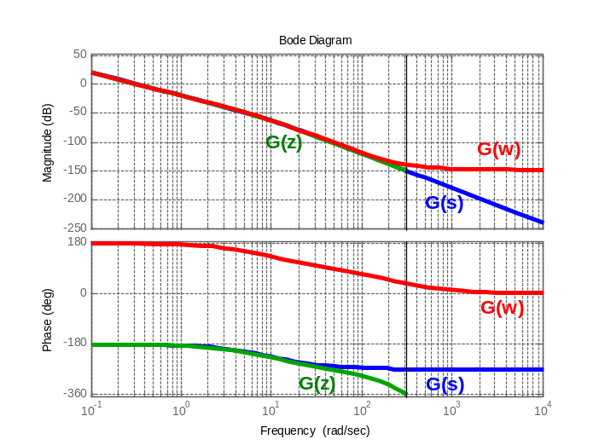
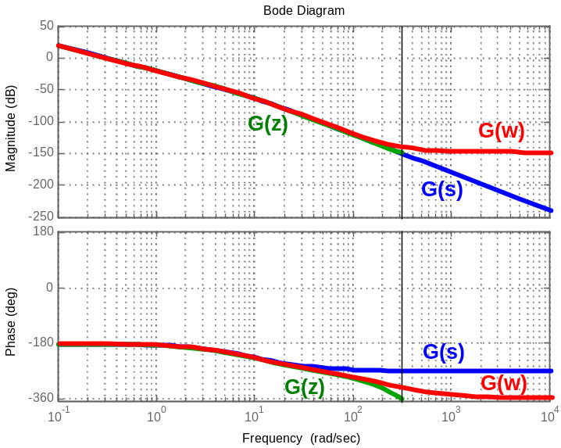
图A5-8-4 频率特性
从题图A5-8-4中可以看出，在频率小于50rad/s时，3种曲线对应的相角几乎相等，所以不需要进行相角的修正。
(2)设计控制器2
Dn3=2e+3*[1 0.1];Dd3=[1,30];
[num2,des2]=series(Gwnum, Gwdes,Dn3,Dd3);
margin(num2,des2),grid %计算和校核幅值和相角裕度
由题图5-8-5可见，在频率5.69rad/s处，相角欲度为47。。
采用MATLAB命令将其由平面变换至z平面:
[Dzn2,Dzd2]=c2dm(Dn3, Dd3,0.01,'tustin')
Dzn2 = 1.0e+003 *
1.7400 -1.7383
Dzd2 = 1.0000 -0.7391
对应得到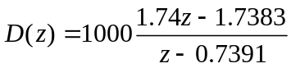

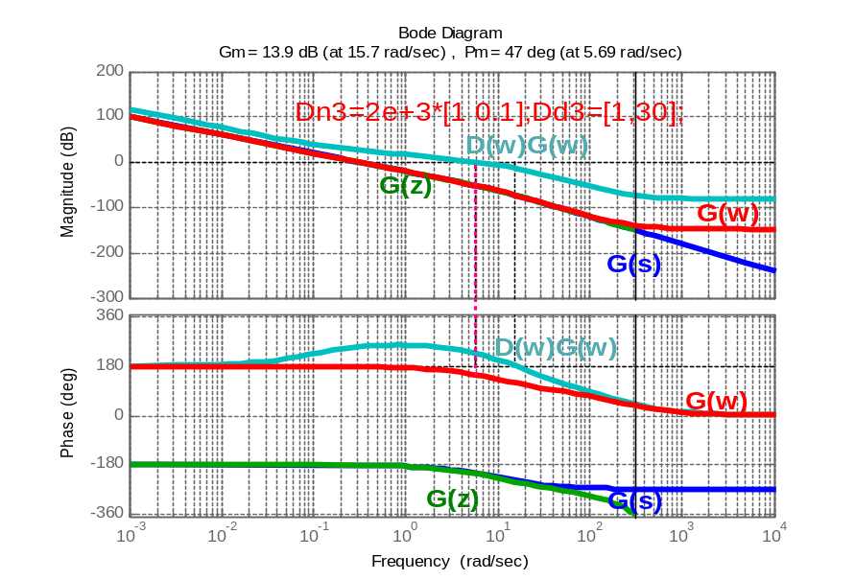
题图A5-8-5校正连续系统的对数幅频特性曲线
校正后的系统阶跃响应如题图5-8-6所示。
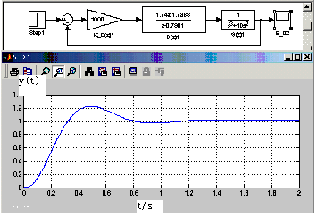
题图A5-8-6 仿真曲线图
结论：
- 由于采用1个微分环节抵消积分环节，所以系统响应不存在静态误差。
- 由于穿越频率5.69rad/s比较小，相角欲度为47。，所以得到的相角欲度不需要进行修正。
A 5-9 不稳定系统的控制问题成为大多数控制系统需要解决的难点。由于绝大多数的不稳定系统的控制都是非常危险的，因此在实验室研究中，常采用开环不稳定的球杆系统作为实验系统。球杆系统简单安全并具备一个非稳定系统所具有的重要的动态特性。
球杆执行系统结构如题图A5-9(a)所示，它由一根V型导轨和一个不锈钢球组成。V型导轨一侧为不锈钢杆,另一侧为直线位移电阻器。当球在轨道上滚动时，通过测量不锈钢杆上输出电压即可测得球在轨道上的位置。V型导轨的一端固定，而另一端则由直流电机经过齿轮减速，再通过固定在大齿轮上的连杆带动进行上下往复运动。需要解决的问题是，通过调节直流电机的转动，可使球停放在导轨上的指定位置。
该系统的框图模型如题图A5-9（b）所示。试在连续域设计控制器D(s)，使球可以在杆上任一指定位置停止。选择合适方法将D(s)离散化，并通过数字仿真的方法验证数字系统与连续系统的响应特性是相近的。（应注意，电机转角与小球位移是非线性的函数关系，本题将其近似为线性关系。）
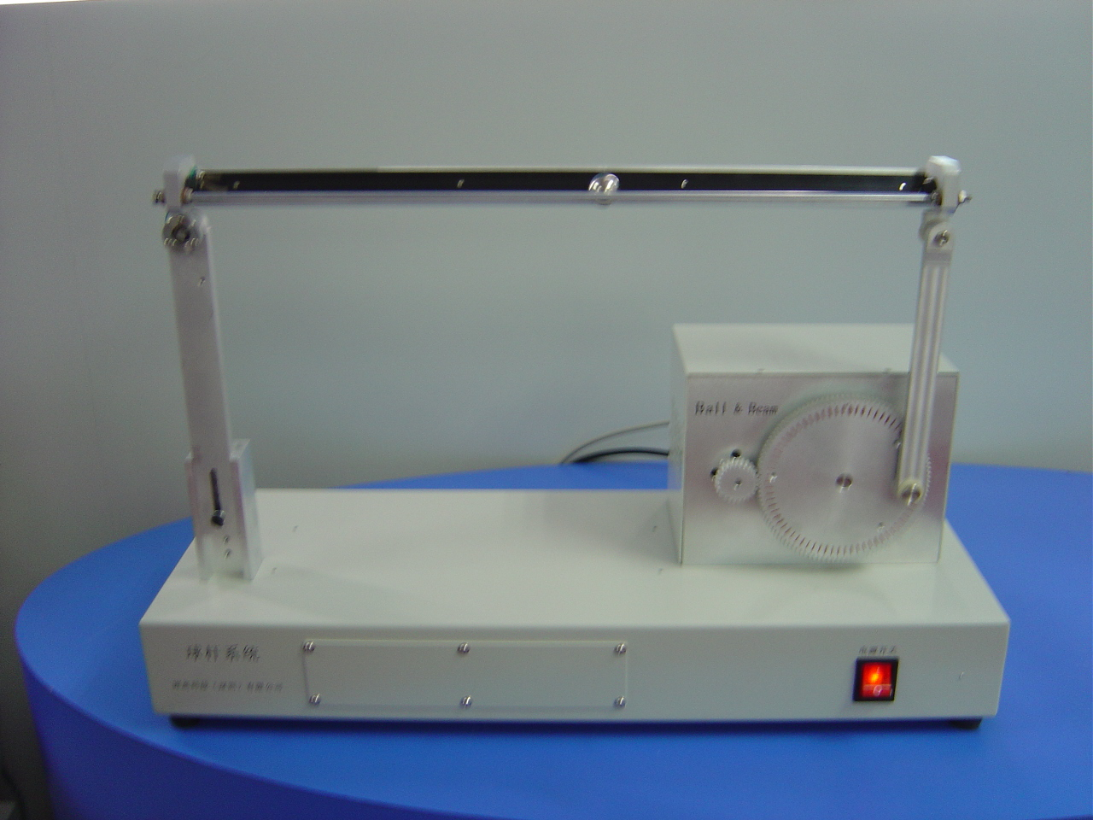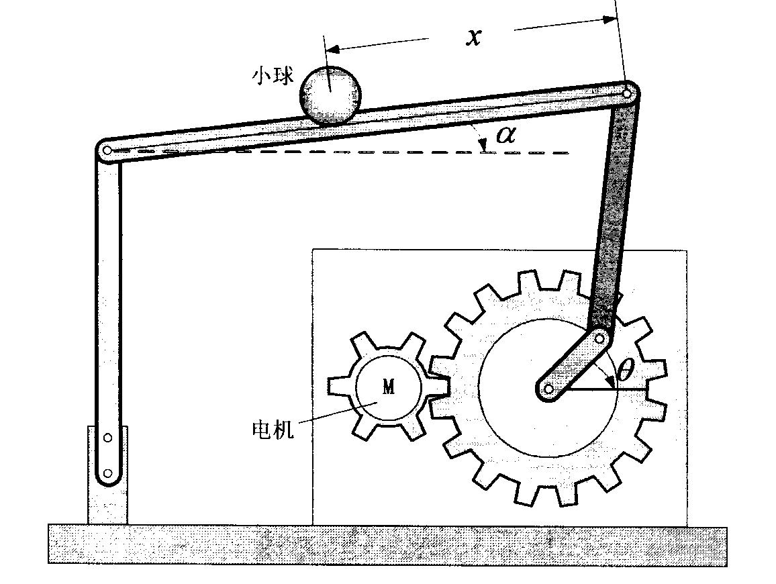
（a）
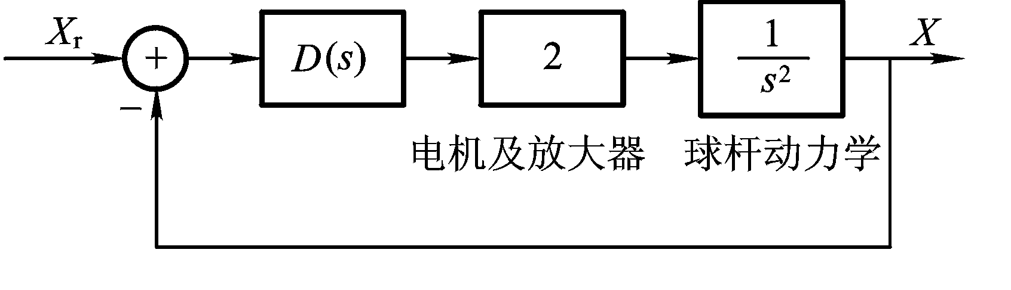
(b)
题图A5-9 球杆控制系统
解：采用连续PD控制，得到如题图A 5-9-1所示的连续控制器系统结构及仿真曲线图
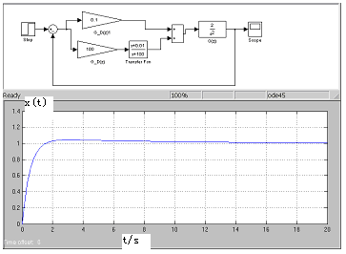
题图A 5-9-1连续控制器系统结构及仿真曲线图
对应得到的连续控制器为：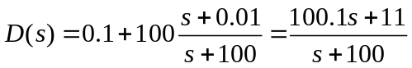
采用tustin离散控制器
- 取采样周期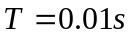，得到：
[Dn,Dd]=c2dm( [100.1 11], [1 100],0.01,'tustin')
Dn = 66.7700 -66.6967
Dd = 1.0000 -0.3333
离散控制器为：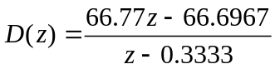
得到如题图A 5-9-2所示的离散控制器系统结构及仿真曲线图。
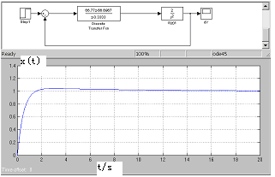
图A 5-9-2离散控制器系统结构及仿真曲线图
由题图A 5-9-1和题图A 5-9-2可以验证数字系统与连续系统的响应特性是相近的。
A 5-10 机械手计算机控制系统如题图A 5-10(a)所示，该系统的控制过程可分为加速段、减速段和位置伺服段。前两段为开环控制，在夹持钳接触玻璃杯后为控制弹性垫的压缩量，系统进入位置闭环伺服控制段。实际的压缩量由压力传感器检测。闭环伺服控制系统结构图如题图A 5-10(a)所示。采样周期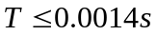,其中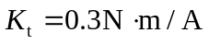；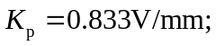
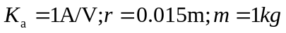。
在平面设计控制器满足如下要求：
（1）在静摩擦力矩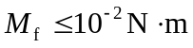时，闭环系统的静差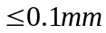。
（2）最大超调量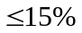，调节时间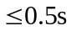。
（3）相位稳定裕度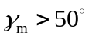，幅值稳定裕度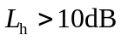。
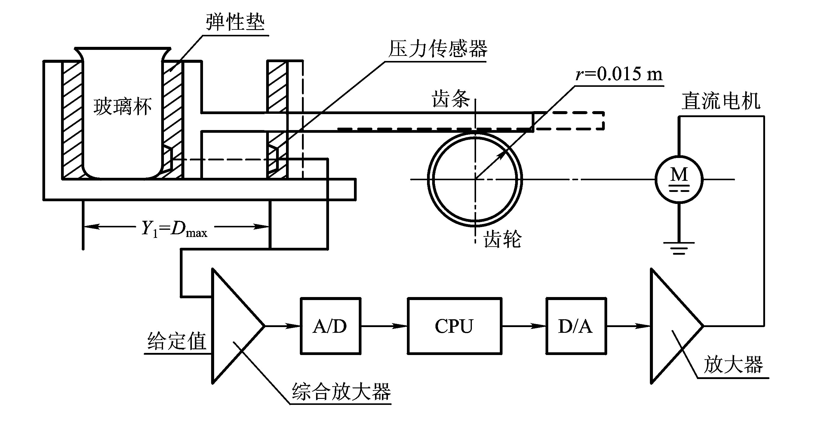
(a)
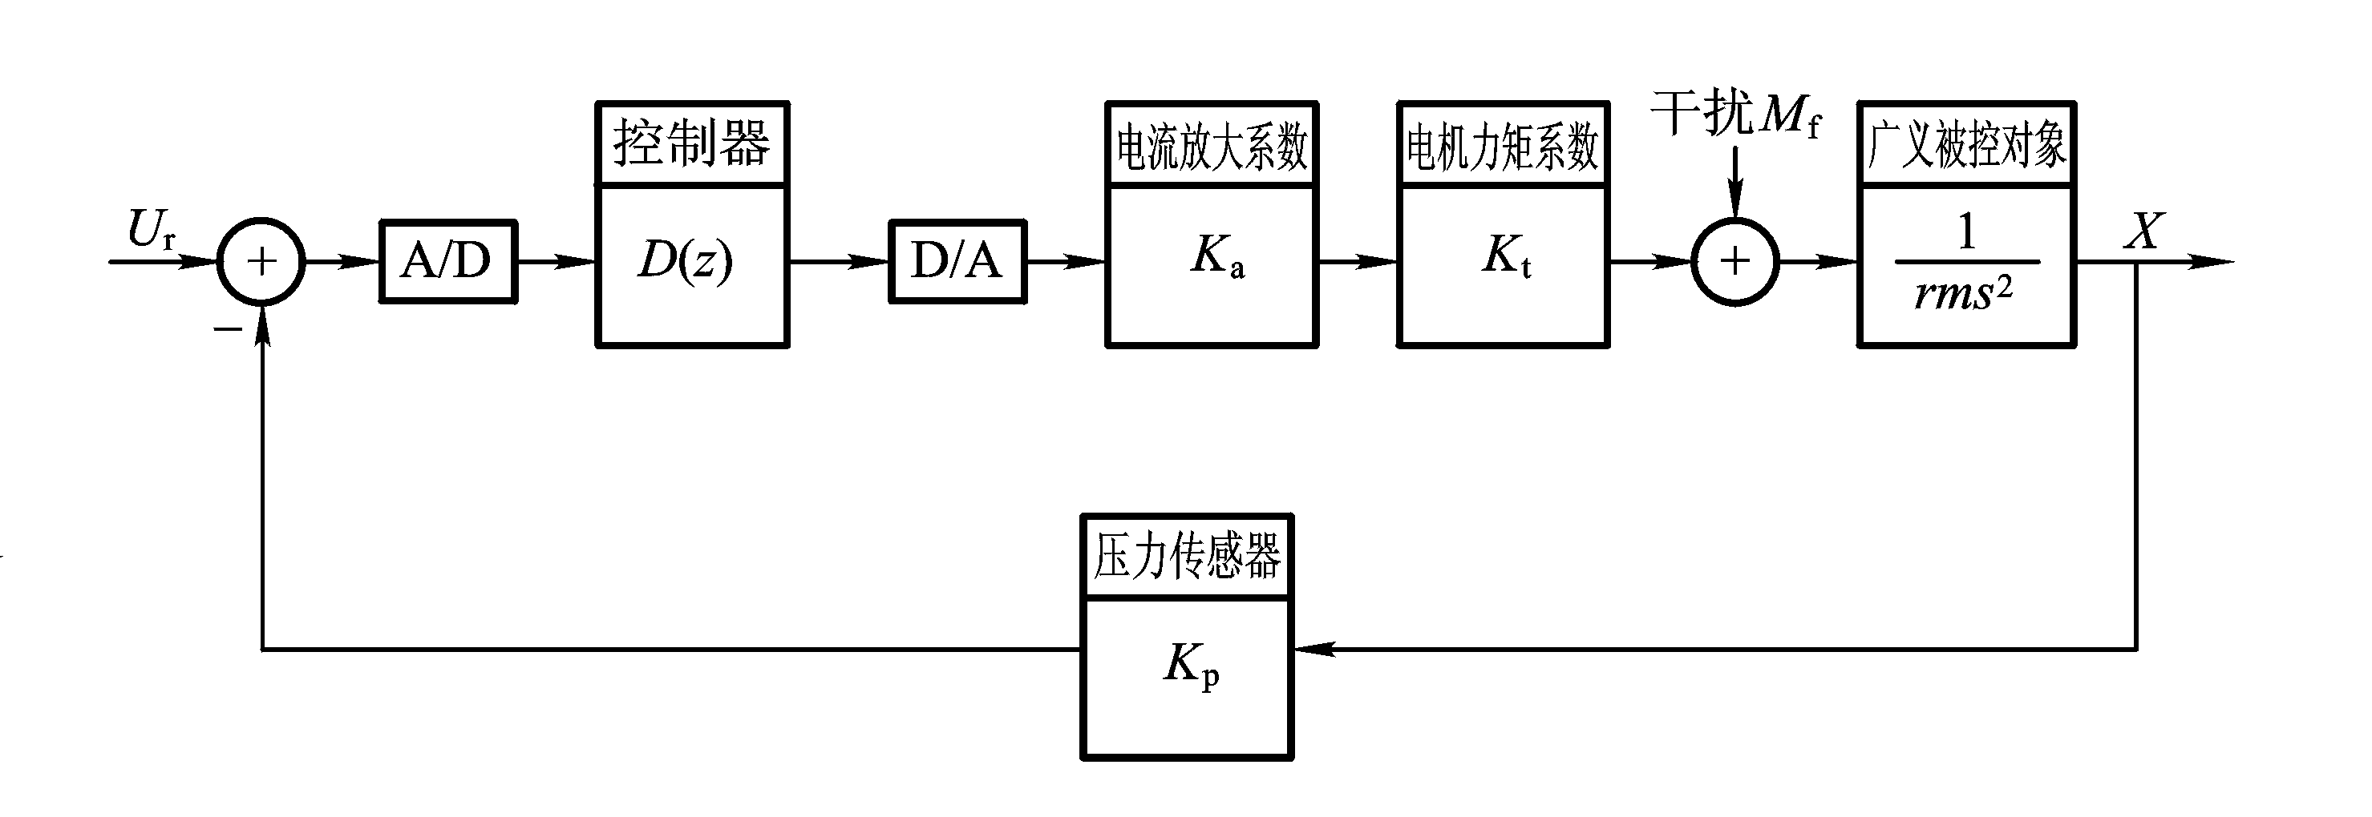
(b)
题图A 5-10机械手计算机控制系统
解 （1）依题图A 5-10(b)结构图，在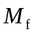作用下，要求静差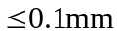，可求得控制器稳态增益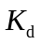：
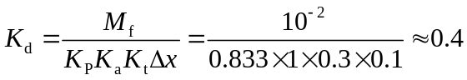
（2）在上述参数下，系统的开环传递函数为
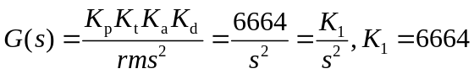
（3）控制器设计，在域上进行控制器设计。首先求G(z)，得
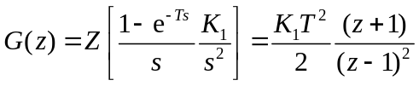
进而进行变换
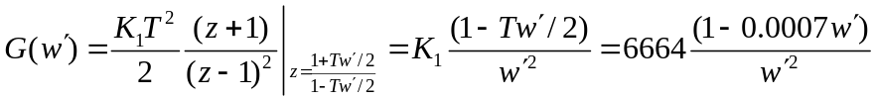
依该式可得系统开环对数频率特性曲线，如题图A 5-10-1上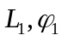所示，显然，该系统是不稳定的。为此需加入校正网络。利用连续系统的校正方法，为使系统稳定，增强快速性，减少超调，应加入超前-滞后校正网络
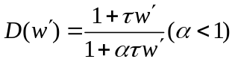
选择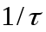及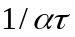分别位于开环截止频率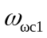的两侧，根据经验及试算，最终选取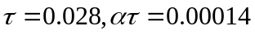，得
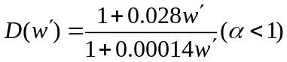
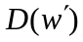的对数频率特性曲线如题图A 5-10-1上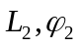所示。此时，系统正向通道脉冲传递函数为
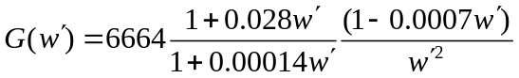
校正后的系统开环对数频率特性曲线如题图A 5-10-1上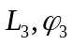所示。从该图可得系统相位裕度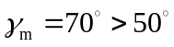，幅值裕度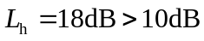，满足要求。
考虑到静态设计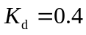的要求，所以最终可得：
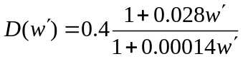
将返回到z平面，求得
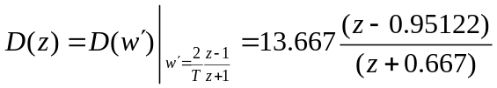
（4）在z平面上进行性能校验
此时，系统正向通道脉冲传递函数为
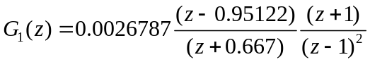
系统闭环传递函数为
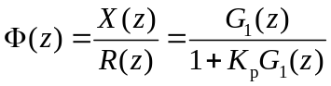
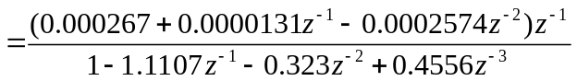
反变换可得
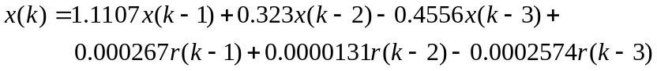
利用迭代法或计算机仿真,可得题图A 5-10-2所示阶跃响应曲线。由图可知超调量为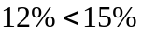，稳态调节时间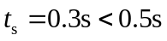，满足给定技术要求。
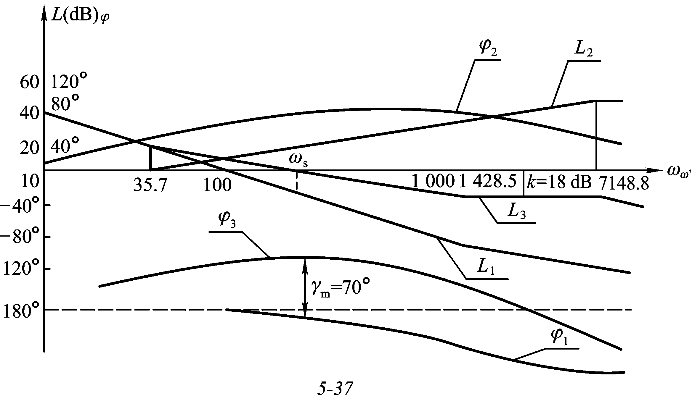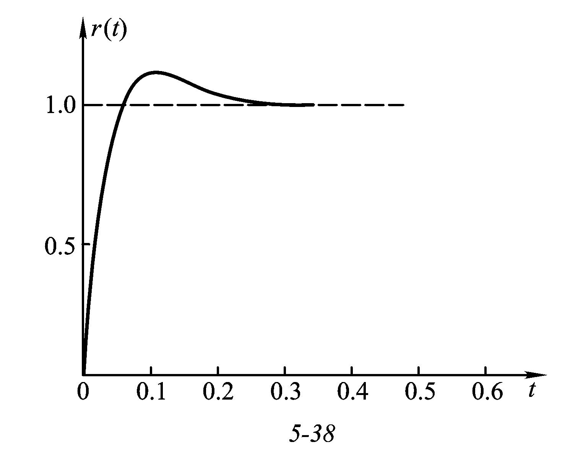

题图A 5-10-1 对数频率特性曲线 题图A 5-10-2 阶跃响应曲线

B 习 题
B 5-1离散系统结构图如题图B 5-1所示。试画出不同采样周期T时的根轨迹，令采样周期T分别为0.5s、1s及2s。并说明当取K=2时采样周期T对系统动态及静态误差的影响。
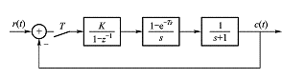
题图B 5-1 离散系统结构图
B 5-2离散系统结构图如题图B 5-2所示。在z平面利用根轨迹方法设计数字控制器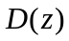，使闭环主导极点阻尼比大于0.5，调节时间小于2s，采样周期T=0.2s，并仿真计算系统的单位阶跃响应和求取系统的速度误差系数。
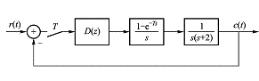
题图B 5-2 离散系统结构图
B 5-3 为使卫星上天线和传感器相对地球有正确的方位，常常要卫星姿态进行控制。卫星单轴姿态控制时，如不考虑干扰力矩，姿态角与控制力矩之间的传递函数可表示为
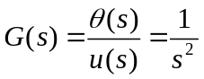
若令采样周期为T=1s，
1) 假定用比例控制，试手工绘制该系统根轨迹。
2) 用MATLAB绘制根轨迹并验证手工绘制的根轨迹。
3) 试设计超前网络控制器使系统主导极点的阻尼比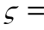 0.5，自然频率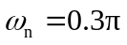。并绘制系统单位阶跃响应。
B 5-4 题图B3-5为水位高度控制系统略图。
1) 画出阀门数N的根轨迹。
2) 如若取N=5，数字控制器为
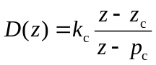
试用零极点对消法选择控制器有关参数，并保证系统速度误差系数不变。
B 5-5 在题A 2-15所示热蒸汽加热系统中，设T=0.2s，要求在常值输入时稳态误差应小于2%，试设计一相位滞后的控制器，使相位及增益裕度分别大于40。 及6dB ，试给出控制器传递函数D(z) 。
B5-6 太阳光源跟踪系统利用伺服系统控制太阳电池帆板的移动，使其跟踪并始终垂直于太阳光线，最大程度地接受太阳能。太阳光源跟踪系统由感光器与检测线路和电机的功率放大器（可以简化视为一个增益放大环节），太阳帆板（作为直流力矩电机的负载，可以近似看作常值转动惯量加到电机轴上），电机位置传感器（其输出与电机转角成正比的电压信号）和直流力矩电机组成。
太阳光源跟踪系统如题图B5-6（a）所示。计算机控制系统方块图如题图B5-6（b）所示。试设计数字控制器，满足如下指标要求：
（1）超调量；
（2）上升时间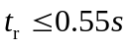；
（3）调节时间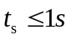。
（4）静态速度误差系数。
设采样周期T=0.1s

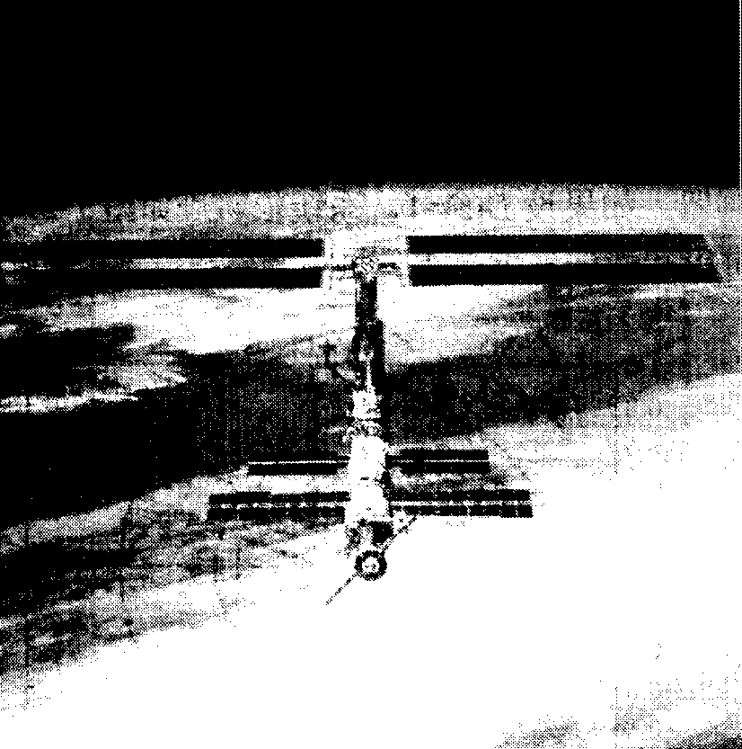
(a)
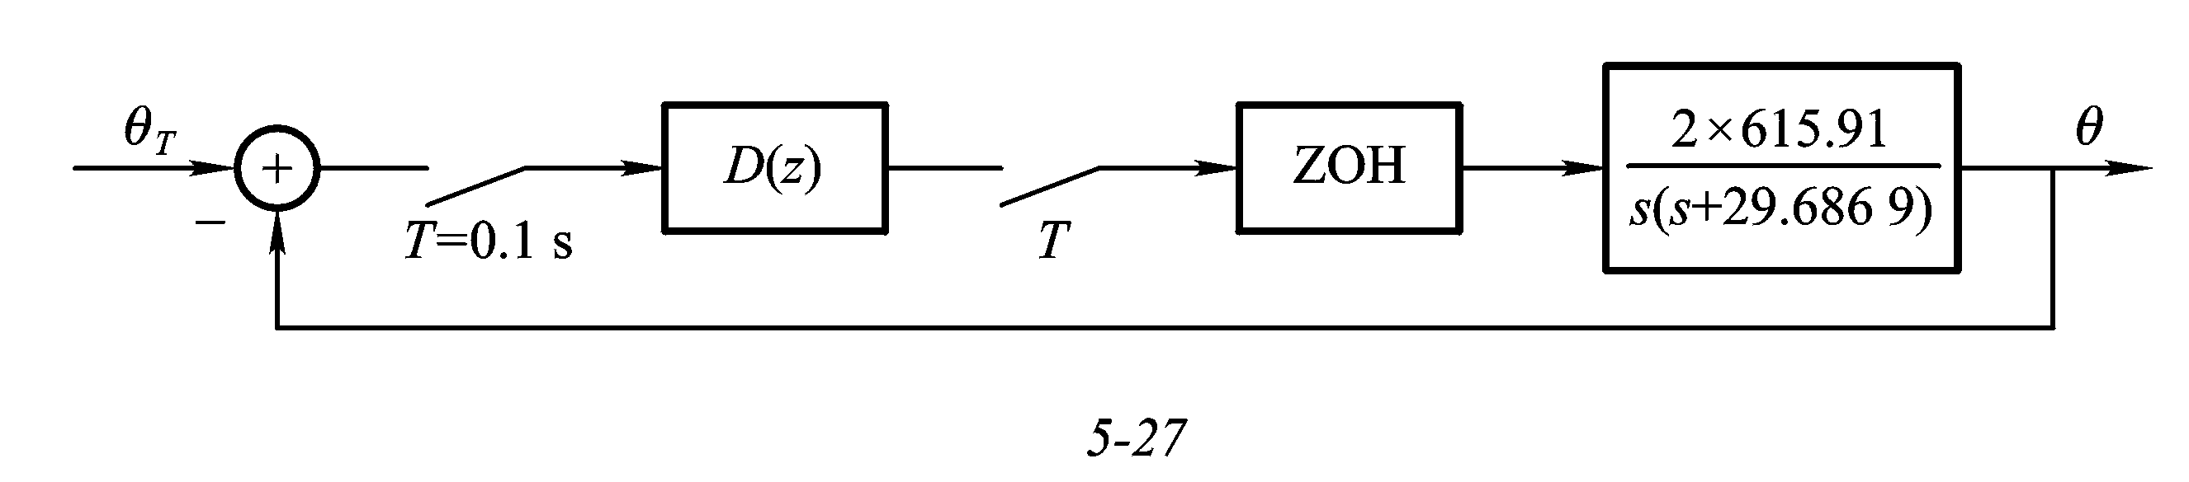
(b)
题图B5-6太阳光源跟踪计算机控制系统
B5-7 若给定系统闭环传递函数为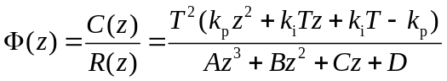
式中 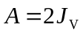，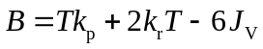，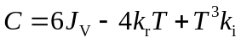，
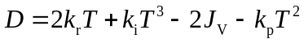，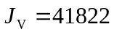
试确定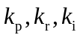，使输出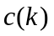以最少的采样周期数达到阶跃的输入值。
B5-8 现考察导弹滚转控制问题。导弹绕纵轴滚转特性近似用下述传递函数描述
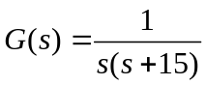
其控制系统结构如题图B5-8所示。
1) 试用连续域-离散化方法设计控制器D(s) ，满足下述指标：
．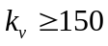
．相位裕度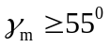
．控制器增益尽可能低
．采用双线性变换法求取数字控制器D(z) 。
设采样周期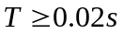。
2) 利用变换方法直接设计数字控制器D(z) ，满足上述指标要求。
设采样周期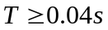。
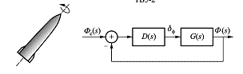
题图B 5-8 导弹滚转控制系统
B 5-9 两个水箱组成的系统如题图B 5-9所示,若取系统的输入控制信号为第－个水箱输入流量,输出信号为第二个水箱液位高度. 令采样周期T=12s,可以求得系统脉冲传递函数为
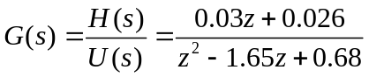
假设闭环系统性能指标为
- 指令信号阶跃变化时稳态误差为零;
- 补偿后系统穿越频率为0.025rad/s;
- 相位储备大约为50。 .
- 试用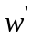变换法设计PI控制器满足上述指标要求,并计算闭环系统的零极点；
- 仿真计算系统阶跃时间响应。
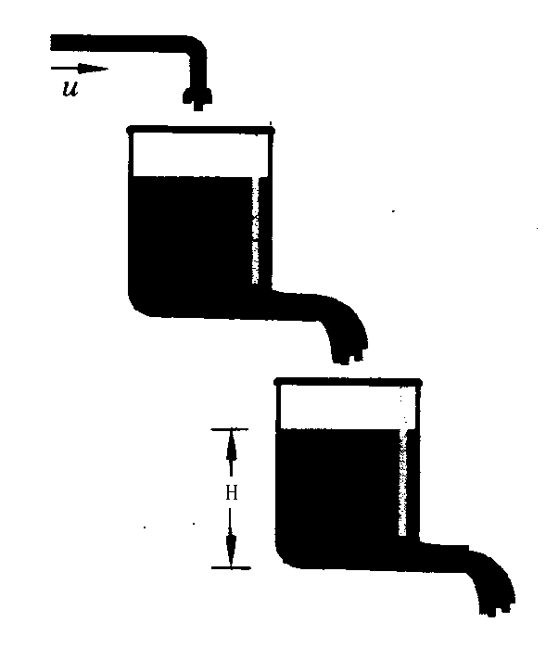
题图B 5-9 两个水箱组成的系统
B5-10系统结构如题图B 5-10所示。试利用变换法设计数字控制器，设计指标为：相位储备为55。，幅值储备为10dB，稳态速度误差数为5 /s。令采样周期T=0.1s。在完成设计后，绘制根轨迹，并在图上确定闭环极点位置。
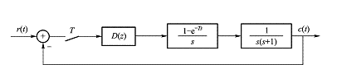
题图B 5-10 系统结构图

